-Milyen jellegű feladatok várhatók a dolgozatban?

-Hmm, ez egy roppant jó kérdés, íme…

-De TanárÚr, a dolgozatban ugye ettől csak lényegesen több feladat lesz?

-Ugyan, ne legyen ilyen kis mohó, $1db$ páros kitevős hatványfüggvény; $1db$ páratlan kitevős hatványfüggvény;

$2db$ páros gyökkitevős gyökös függvény; $2db$ páratlan gyökkitevős gyökös függvény; $2db$ exponenciális függvény és $2db$ logaritmus függvény ábrázolása és jellemzése lesz, ez összesen $10db$ függvény ábrázolást és jellemzést jelent…

-Nade TanárÚr, biztos, hogy nem lehetne sokkal több? Vagy legalábbis kereken $20$ darabra kihozni?

-Elégedj meg ennyivel, mert ez azt jelenti, hogy $2$ komplett függvény ábrázolást és jellemzést meg kell csinálnod azért, hogy elégtelent kapj…

-Nade TanárÚr, biztosan nem lehetne, hogy legalább $6$ feladat megoldásáért kaphassam a megérdemelt elégtelent?

-Na fhigyu, nekem most dolgom van…

Feladat: Ábrázolja és jellemezze a függvényeket!

1.) $y=f\left(x\right)=\frac{2}{5}∙{\left(x+5\right)}^{6}-5$

Határozzuk meg a hatványalap zérushelyét: $x+5=0$ amelyből $x=-5$.

Értéktáblázat:

|  |  |  |  |
| --- | --- | --- | --- |
| $$x$$ | $$-5-1=-6$$ | $$-5$$ | $$-5+1=-4$$ |
| $$y=\frac{2}{5}∙{\left(x+5\right)}^{6}-5$$ | $$-\frac{23}{5}$$ | $$-5$$ | $$-\frac{23}{5}$$ |

A függvény grafikonja:

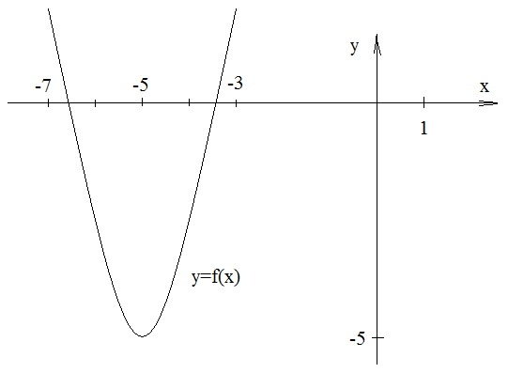

Jellemzés:

Értelmezési tartomány: $x∈R$

Értékkészlet: $y∈R | y≥-5$

Zérushely: Az $\frac{2}{5}∙{\left(x+5\right)}^{6}-5=0$ egyenlet megoldása adja.

$${\left(x+5\right)}^{6}=\frac{25}{2}$$

Ennek megoldásai: $x_{1}=-5+\sqrt[6]{\frac{25}{2}}≈-3,4766$ illetve $x_{2}=-5-\sqrt[6]{\frac{25}{2}}≈-6,5234$

Szélsőérték: minimuma van, helye $x=-5$ értéke $y=-5$ (amely érték egyben alsó korlát, így alulról korlátos).

Monotonitás: a függvény az $x≤-5$ tartományon szigorú monoton csökkenő és az $x≥-5$ tartományon szigorú monoton növekedő.

Paritás: nem páros és nem páratlan.

Folytonosság: A függvény folytonos.

(A függvény teljes értelmezési tartományán konvex.)

2.) $y=f\left(x\right)=-1∙{\left(x-6\right)}^{4}+8$

Határozzuk meg a hatványalap zérushelyét: $x-6=0$ amelyből $x=6$.

Értéktáblázat:

|  |  |  |  |
| --- | --- | --- | --- |
| $$x$$ | $$6-1=5$$ | $$6$$ | $$6+1=7$$ |
| $$y=-1∙{\left(x-6\right)}^{4}+8$$ | $$7$$ | $$8$$ | $$7$$ |

A függvény grafikonja:

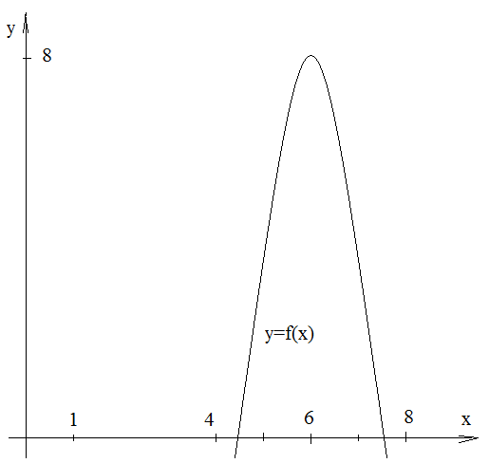

Jellemzés:

Értelmezési tartomány: $x∈R$

Értékkészlet: $y∈R | y≤8$

Zérushely: A $-1∙{\left(x-6\right)}^{4}+8=0$ egyenlet megoldása adja.

$${\left(x-6\right)}^{4}=8$$

Ennek gyökei: $x_{1}=6+\sqrt[4]{8}≈7,6818$ illetve $x_{2}=6-\sqrt[4]{8}≈4,3182$

Szélsőérték: maximuma van, helye $x=6$ értéke $y=8$ (amely érték egyben a felső korlát, így felülről korlátos).

Monotonitás: a függvény az $x≤6$ tartományon szigorú monoton növekedő és az $x≥6$ tartományon szigorú monoton csökkenő.

Paritás: nem páros és nem páratlan.

Folytonosság: A függvény folytonos.

(A függvény teljes értelmezési tartományán konkáv.)

3.) $y=f\left(x\right)=-\frac{5}{3}∙{\left(x+4\right)}^{5}+6$

Határozzuk meg a hatványalap zérushelyét: $x+4=0$ amelyből $x=-4$.

Értéktáblázat:

|  |  |  |  |
| --- | --- | --- | --- |
| $$x$$ | $$-4-1=-5$$ | $$-4$$ | $$-4+1=-3$$ |
| $$y=-\frac{5}{3}∙{\left(x+4\right)}^{5}+6$$ | $$\frac{23}{3}$$ | $$6$$ | $$\frac{13}{3}$$ |

A függvény grafikonja:

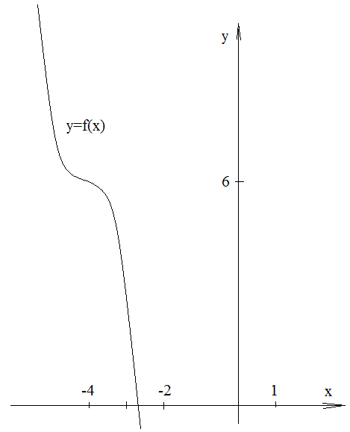

Jellemzés:

Értelmezési tartomány: $x∈R$

Értékkészlet: $y∈R$

Zérushely: A egyenlet megoldása adja.

Ennek gyöke:

Szélsőérték: nincs (tehát nem is lehet korlátos függvény, hiszen értékkészlete a teljes valós számhalmaz).

Monotonitás: a függvény teljes értelmezési tartományán szigorú monoton csökkenő.

Paritás: nem páros és nem páratlan.

Folytonosság: A függvény folytonos.

(A függvény az $x≤-4$ tartományon konvex és az $x≥-4$ tartonányon konkáv, így a $\left(-4;6\right)$ egy inflexiós pont.)

4.) $y=f\left(x\right)=\frac{1}{3}∙{\left(x-8\right)}^{3}-4$

Határozzuk meg a hatványalap zérushelyét: $x-8=0$ amelyből $x=8$.

Értéktáblázat:

|  |  |  |  |
| --- | --- | --- | --- |
| $$x$$ | $$8-1=7$$ | $$8$$ | $$8+1=9$$ |
| $$y=\frac{1}{3}∙{\left(x-8\right)}^{3}-4$$ | $$-\frac{13}{3}$$ | $$-4$$ | $$-\frac{11}{3}$$ |

A függvény grafikonja:

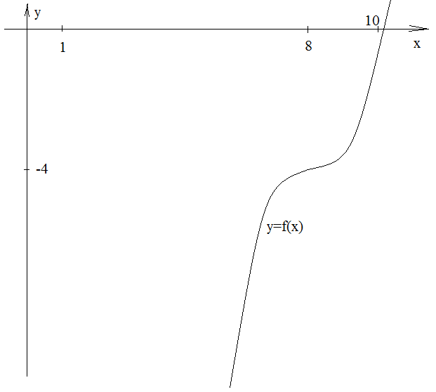

Jellemzés:

Értelmezési tartomány: $x∈R$

Értékkészlet: $y∈R$

Zérushely: Az $\frac{1}{3}∙{\left(x-8\right)}^{3}-4=0$ egyenlet megoldása adja.

$${\left(x-8\right)}^{3}=12$$

Ennek gyöke: $x=8+\sqrt[3]{12}≈10,2894$

Szélsőérték: nincs (tehát nem is lehet korlátos függvény, hiszen értékkészlete a teljes valós számhalmaz).

Monotonitás: a függvény teljes értelmezési tartományán szigorú monoton növekedő.

Paritás: nem páros és nem páratlan.

Folytonosság: A függvény folytonos.

(A függvény az $x≤8$ tartományon konkáv és az $x≥8$ tartonányon konvex, így a $\left(8;-4\right)$ egy inflexiós pont.)

5.) $y=f\left(x\right)=\frac{4}{3}∙\sqrt[4]{x+5}-5$

Végezzünk nemnegativitási alaphalmaz feltétel-vizsgálatot a gyökjel alatti összegzésre: $x+5≥0$ amelyből $x≥-5$.

Értéktáblázat:

|  |  |  |  |
| --- | --- | --- | --- |
|  |  |  |  |
|  |  |  |  |

A függvény grafikonja:

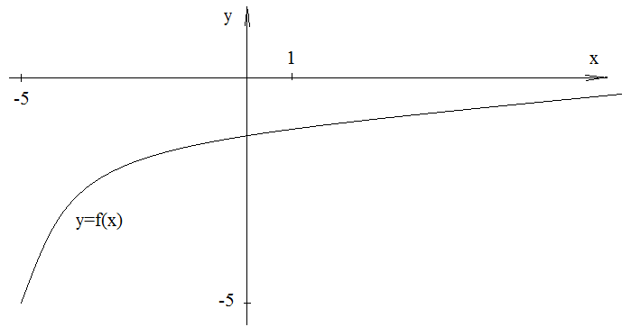

Jellemzés:

Értelmezési tartomány:

Értékkészlet:

Zérushely: A egyenlet megoldása adja.

Ennek gyöke:

Szélsőérték: minimuma van, helye $x=-5$ értéke $y=-5$ (amely érték egyben alsó korlát, így alulról korlátos).

Monotonitás: a függvény szigorú monoton növekedő az értelmezési tartományán.

Paritás: nem páros és nem páratlan.

Folytonosság: A függvény folytonos az értelmezési tartományán.

(A függvény teljes értelmezési tartományán konkáv.)

6.) $y=f\left(x\right)=-\frac{3}{4}∙\sqrt[6]{x-4}+6$

Végezzünk nemnegativitási alaphalmaz feltétel-vizsgálatot a gyökjel alatti összegzésre: $x-4≥0$ amelyből $x≥4$.

Értéktáblázat:

|  |  |  |  |
| --- | --- | --- | --- |
|  |  |  |  |
|  |  |  |  |

A függvény grafikonja:

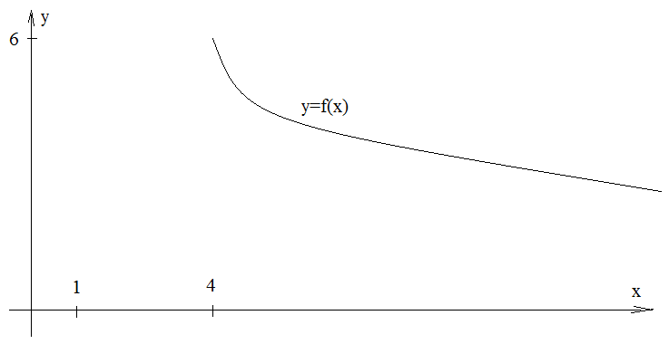

Jellemzés:

Értelmezési tartomány:

Értékkészlet:

Zérushely: A egyenlet megoldása adja.

Ennek gyöke:

Szélsőérték: maximuma van, helye $x=4$ értéke $y=6$ (amely érték egyben felső korlát, így felülről korlátos).

Monotonitás: a függvény szigorú monoton csökkenő az értelmezési tartományán.

Paritás: nem páros és nem páratlan.

Folytonosság: A függvény folytonos az értelmezési tartományán.

(A függvény teljes értelmezési tartományán konvex.)

7.) $y=f\left(x\right)=2∙\sqrt[6]{7-x}-3$

Végezzünk nemnegativitási alaphalmaz feltétel-vizsgálatot a gyökjel alatti összegzésre: $7-x≥0$ amelyből $x≤7$.

Értéktáblázat:

|  |  |  |  |
| --- | --- | --- | --- |
|  |  |  |  |
|  |  |  |  |

A függvény grafikonja:

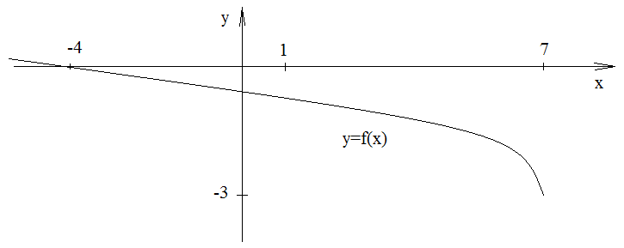

Jellemzés:

Értelmezési tartomány:

Értékkészlet:

Zérushely: A egyenlet megoldása adja.

Ennek gyöke:

Szélsőérték: minimuma van, helye $x=7$ értéke $y=-3$ (amely érték egyben alsó korlát, így alulról korlátos).

Monotonitás: a függvény szigorú monoton csökkenő az értelmezési tartományán.

Paritás: nem páros és nem páratlan.

Folytonosság: A függvény folytonos az értelmezési tartományán.

(A függvény teljes értelmezési tartományán konkáv.)

8.) $y=f\left(x\right)=-\frac{1}{2}∙\sqrt[4]{6-x}+5$

Végezzünk nemnegativitási alaphalmaz feltétel-vizsgálatot a gyökjel alatti összegzésre: $6-x≥0$ amelyből $x≤6$.

Értéktáblázat:

|  |  |  |  |
| --- | --- | --- | --- |
|  |  |  |  |
|  |  |  |  |

A függvény grafikonja:

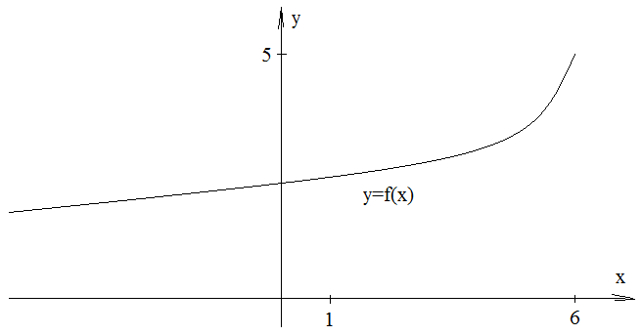

Jellemzés:

Értelmezési tartomány:

Értékkészlet:

Zérushely: A egyenlet megoldása adja.

Ennek gyöke:

Szélsőérték: maximuma van, helye $x=6$ értéke $y=5$ (amely érték egyben felső korlát, így felülről korlátos).

Monotonitás: a függvény szigorú monoton növekedő az értelmezési tartományán.

Paritás: nem páros és nem páratlan.

Folytonosság: A függvény folytonos az értelmezési tartományán.

(A függvény teljes értelmezési tartományán konvex.)

9.) $y=f\left(x\right)=\frac{3}{5}∙\sqrt[5]{x+8}-3$

Határozzuk meg a gyökjel alatti összegzés zérushelyét: $x+8=0$ amelyből $x=-8$.

Értéktáblázat:

|  |  |  |  |
| --- | --- | --- | --- |
| $$x$$ | $$-8-1=-9$$ | $$-8$$ | $$-8+1=-7$$ |
| $$y=\frac{3}{5}∙\sqrt[5]{x+8}-3$$ | $$-\frac{18}{5}$$ | $$-3$$ | $$-\frac{12}{5}$$ |

A függvény grafikonja:

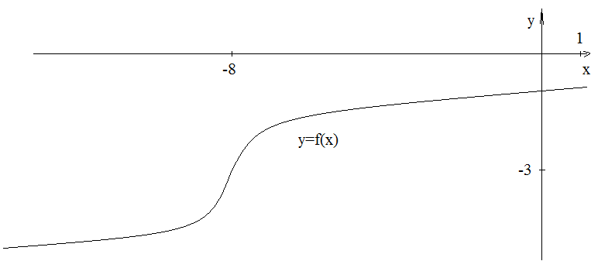

Jellemzés:

Értelmezési tartomány: $x∈R$

Értékkészlet: $y∈R$

Zérushely: A $\frac{3}{5}∙\sqrt[5]{x+8}-3=0$ egyenlet megoldása adja.

$$\sqrt[5]{x+8}=5$$

Ennek megoldása: $x=-8+5^{5}=3117$

Szélsőérték: nincs (tehát nem is lehet korlátos függvény, hiszen értékkészlete a teljes valós számhalmaz).

Monotonitás: a függvény teljes értelmezési tartományán szigorú monoton növekedő.

Paritás: nem páros és nem páratlan.

Folytonosság: A függvény folytonos.

(A függvény az $x≤-8$ tartományon konvex és az $x≥-8$ tartonányon konkáv, így a $\left(-8;-3\right)$ egy inflexiós pont.)

10.) $y=f\left(x\right)=-\frac{3}{2}∙\sqrt[3]{x-4}+8$

Határozzuk meg a gyökjel alatti összegzés zérushelyét: $x-4=0$ amelyből $x=4$.

Értéktáblázat:

|  |  |  |  |
| --- | --- | --- | --- |
| $$x$$ | $$4-1=3$$ | $$4$$ | $$4+1=5$$ |
| $$y=-\frac{3}{2}∙\sqrt[3]{x-4}+8$$ | $$\frac{19}{2}$$ | $$8$$ | $$\frac{13}{2}$$ |

A függvény grafikonja:

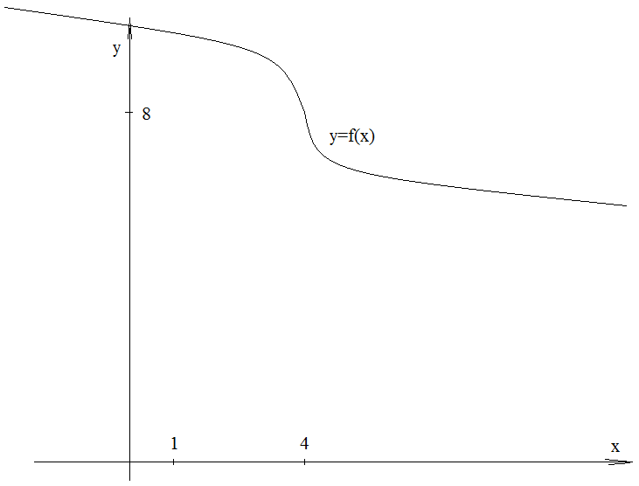

Jellemzés:

Értelmezési tartomány: $x∈R$

Értékkészlet: $y∈R$

Zérushely: A $-\frac{3}{2}∙\sqrt[3]{x-4}+8=0$ egyenlet megoldása adja.

$$\sqrt[3]{x-4}=\frac{16}{3}$$

Ennek gyökei: $x=4+{\left(\frac{16}{3}\right)}^{3}≈155,7037$

Szélsőérték: nincs (tehát nem is lehet korlátos függvény, hiszen értékkészlete a teljes valós számhalmaz).

Monotonitás: a függvény teljes értelmezési tartományán szigorú monoton csökkenő.

Paritás: nem páros és nem páratlan.

Folytonosság: A függvény folytonos.

(A függvény az $x≤4$ tartományon konkáv és az $x≥4$ tartonányon konvex, így a $\left(4;8\right)$ egy inflexiós pont.)

11.) $y=f\left(x\right)=\frac{5}{2}∙\sqrt[5]{6-x}-4$

Határozzuk meg a gyökjel alatti összegzés zérushelyét: $6-x=0$ amelyből $x=6$.

Értéktáblázat:

|  |  |  |  |
| --- | --- | --- | --- |
| $$x$$ | $$6-1=5$$ | $$6$$ | $$6+1=7$$ |
| $$y=\frac{5}{2}∙\sqrt[5]{6-x}-4$$ | $$-\frac{3}{2}$$ | $$-4$$ | $$-\frac{13}{2}$$ |

A függvény grafikonja:

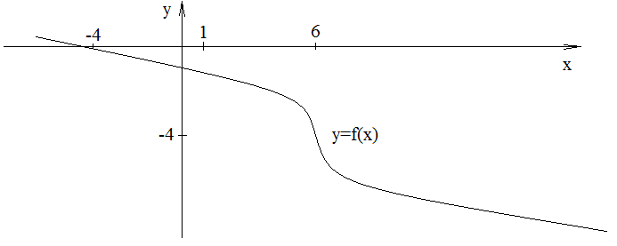

Jellemzés:

Értelmezési tartomány: $x∈R$

Értékkészlet: $y∈R$

Zérushely: Az $\frac{5}{2}∙\sqrt[5]{6-x}-4=0$ egyenlet megoldása adja.

$$\sqrt[5]{6-x}=\frac{8}{5}$$

Ennek gyökei: $x=6-{\left(\frac{8}{5}\right)}^{5}≈-4,4858$

Szélsőérték: nincs (tehát nem is lehet korlátos függvény, hiszen értékkészlete a teljes valós számhalmaz).

Monotonitás: a függvény teljes értelmezési tartományán szigorú monoton csökkenő.

Paritás: nem páros és nem páratlan.

Folytonosság: A függvény folytonos.

(A függvény az $x≤6$ tartományon konkáv és az $x≥6$ tartonányon konvex, így a $\left(6;-4\right)$ egy inflexiós pont.)

12.) $y=f\left(x\right)=-\frac{3}{4}∙\sqrt[3]{1-x}+5$

Határozzuk meg a gyökjel alatti összegzés zérushelyét: $1-x=0$ amelyből $x=1$.

Értéktáblázat:

|  |  |  |  |
| --- | --- | --- | --- |
| $$x$$ | $$1-1=0$$ | $$1$$ | $$1+1=2$$ |
| $$y=-\frac{3}{4}∙\sqrt[3]{1-x}+5$$ | $$\frac{17}{4}$$ | $$5$$ | $$\frac{23}{4}$$ |

A függvény grafikonja:

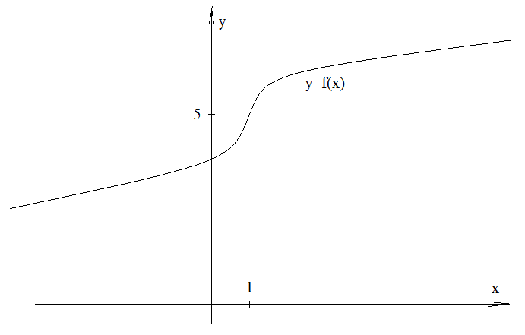

Jellemzés:

Értelmezési tartomány: $x∈R$

Értékkészlet: $y∈R$

Zérushely: A egyenlet megoldása adja.

Ennek gyöke:

Szélsőérték: nincs (tehát nem is lehet korlátos függvény, hiszen értékkészlete a teljes valós számhalmaz).

Monotonitás: a függvény teljes értelmezési tartományán szigorú monoton növekedő.

Paritás: nem páros és nem páratlan.

Folytonosság: A függvény folytonos.

(A függvény az $x≤1$ tartományon konvex és az $x≥1$ tartonányon konkáv, így az $\left(1;5\right)$ egy inflexiós pont.)

13.) $y=f\left(x\right)=\frac{1}{4}∙2^{x+5}-3$

Határozzuk meg a kitevőben lévő összegzés zérushelyét: $x+5=0$ amelyből $x=-5$.

Értéktáblázat:

|  |  |  |  |
| --- | --- | --- | --- |
| $$x$$ | $$-5-1=-6$$ | $$-5$$ | $$-5+1=-4$$ |
| $$y=\frac{1}{4}∙2^{x+5}-3$$ | $$-\frac{23}{8}$$ | $$-\frac{11}{4}$$ | $$-\frac{5}{2}$$ |

A hozzárendelési utasításban a hatványkifejezés utáni előjeles konstanstag megfelelően, esetünkben értéknél rajzoljunk be egy, a vízszintes tengellyel párhuzamos aszimptota-tengelyt.

A függvény grafikonja:

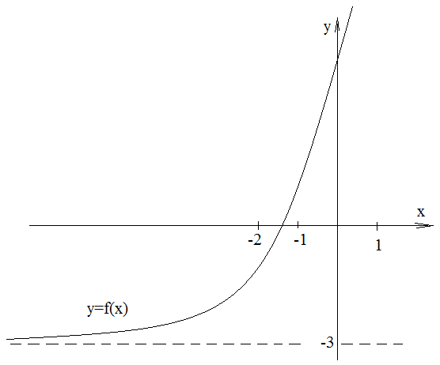

Jellemzés:

Értelmezési tartomány:

Értékkészlet:

Zérushely: Az egyenlet megoldása adja. (Ténylegesen )

Szélsőérték: nincs (ám az érték egy alsó korlát, így alulról korlátos).

Monotonitás: a függvény teljes értelmezési tartományán szigorú monoton növekedő.

Paritás: nem páros és nem páratlan.

Folytonosság: A függvény folytonos.

(A függvény teljes értelmezési tartományán konvex.)

14.) $y=f\left(x\right)=-\frac{3}{5}∙3^{x-4}+6$

Határozzuk meg a kitevőben lévő összegzés zérushelyét: $x-4=0$ amelyből $x=4$.

Értéktáblázat:

|  |  |  |  |
| --- | --- | --- | --- |
| $$x$$ | $$4-1=3$$ | $$4$$ | $$4+1=5$$ |
| $$y=-\frac{3}{5}∙3^{x-4}+6$$ | $$\frac{29}{5}$$ | $$\frac{27}{5}$$ | $$\frac{21}{5}$$ |

A hozzárendelési utasításban a hatványkifejezés utáni előjeles konstanstag megfelelően, esetünkben értéknél rajzoljunk be egy, a vízszintes tengellyel párhuzamos aszimptota-tengelyt.

A függvény grafikonja:

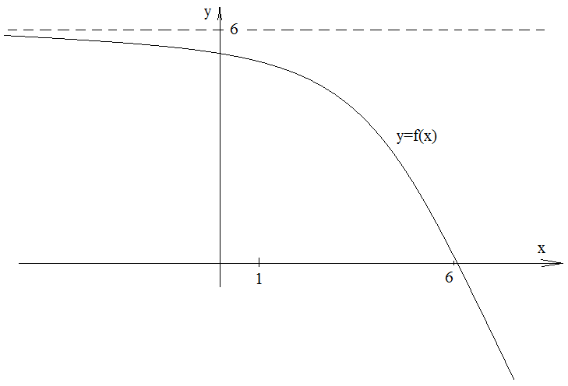

Jellemzés:

Értelmezési tartomány:

Értékkészlet:

Zérushely: A egyenlet megoldása adja. (Ténylegesen )

Szélsőérték: nincs (ám az érték egy felső korlát, így felülről korlátos).

Monotonitás: a függvény teljes értelmezési tartományán szigorú monoton csökkenő.

Paritás: nem páros és nem páratlan.

Folytonosság: A függvény folytonos.

(A függvény teljes értelmezési tartományán konkáv.)

15.) $y=f\left(x\right)=\frac{5}{4}∙2^{6-x}-8$

Határozzuk meg a kitevőben lévő összegzés zérushelyét: $6-x=0$ amelyből $x=6$.

Értéktáblázat:

|  |  |  |  |
| --- | --- | --- | --- |
| $$x$$ | $$6-1=5$$ | $$6$$ | $$6+1=7$$ |
| $$y=\frac{5}{4}∙2^{6-x}-8$$ | $$-\frac{11}{2}$$ | $$-\frac{27}{4}$$ | $$-\frac{59}{8}$$ |

A hozzárendelési utasításban a hatványkifejezés utáni előjeles konstanstag megfelelően, esetünkben értéknél rajzoljunk be egy, a vízszintes tengellyel párhuzamos aszimptota-tengelyt.

A függvény grafikonja:

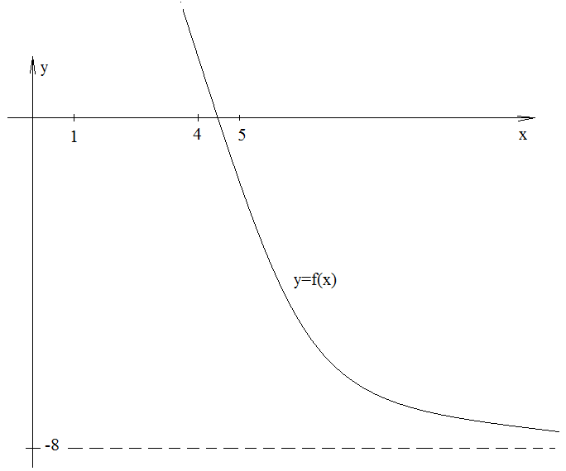

Jellemzés:

Értelmezési tartomány:

Értékkészlet:

Zérushely: Az egyenlet megoldása adja. (Ténylegesen )

Szélsőérték: nincs (ám az érték egy alsó korlát, így alulról korlátos).

Monotonitás: a függvény teljes értelmezési tartományán szigorú monoton csökkenő.

Paritás: nem páros és nem páratlan.

Folytonosság: A függvény folytonos.

(A függvény teljes értelmezési tartományán konvex.)

16.) $y=f\left(x\right)=-\frac{2}{5}∙3^{4-x}+7$

Határozzuk meg a kitevőben lévő összegzés zérushelyét: $4-x=0$ amelyből $x=4$.

Értéktáblázat:

|  |  |  |  |
| --- | --- | --- | --- |
| $$x$$ | $$4-1=3$$ | $$4$$ | $$4+1=5$$ |
| $$y=-\frac{2}{5}∙3^{4-x}+7$$ | $$\frac{29}{5}$$ | $$\frac{33}{5}$$ | $$\frac{103}{15}$$ |

A hozzárendelési utasításban a hatványkifejezés utáni előjeles konstanstag megfelelően, esetünkben értéknél rajzoljunk be egy, a vízszintes tengellyel párhuzamos aszimptota-tengelyt.

A függvény grafikonja:

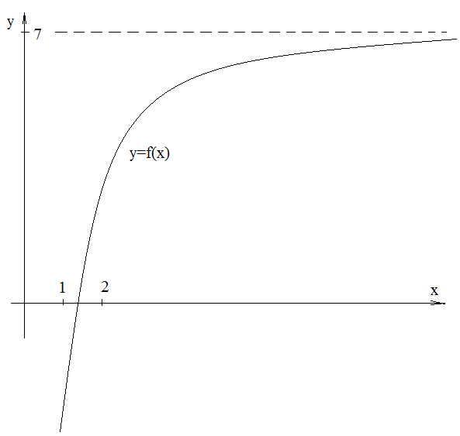

Jellemzés:

Értelmezési tartomány:

Értékkészlet:

Zérushely: A egyenlet megoldása adja. (Ténylegesen )

Szélsőérték: nincs (ám az érték egy felső korlát, így felülről korlátos).

Monotonitás: a függvény teljes értelmezési tartományán szigorú monoton növekedő.

Paritás: nem páros és nem páratlan.

Folytonosság: A függvény folytonos.

(A függvény teljes értelmezési tartományán konkáv.)

17.) $y=f\left(x\right)=\frac{5}{2}∙\log_{4}\left(x+6\right)-2$

Végezzünk pozitivitási alaphalmaz feltétel-vizsgálatot a logaritmus argumentumában lévő összegzésre: $x+6>0$ amelyből .

Értéktáblázat:

|  |  |  |  |  |  |
| --- | --- | --- | --- | --- | --- |
|  |  |  |  |  |  |
|  |  |  |  |  |  |
|  |  |  |  |  |  |
|  |  |  |  |  |  |
|  |  |  |  |  |  |

Az alaphalmaz feltétel-vizsgálat közvetlen következményeként adódó értéknél rajzoljunk be egy, a függőleges tengellyel párhuzamos aszimptota-tengelyt.

A függvény grafikonja:

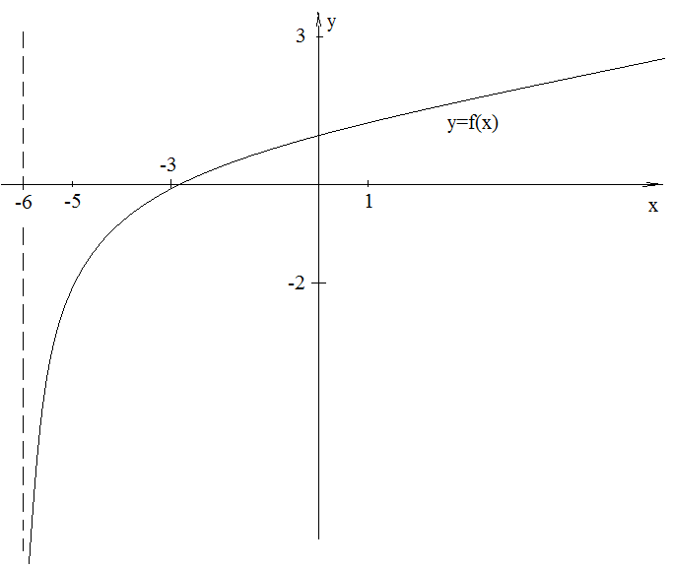

Jellemzés:

Értelmezési tartomány: $x∈R | x>-6$

Értékkészlet: $y∈R$

Zérushely: Az $\frac{5}{2}∙\log_{4}\left(x+6\right)-2=0$ egyenlet megoldása adja. (Ténylegesen $x≈-2,9686$)

Szélsőérték: nincs (tehát nem is lehet korlátos függvény, hiszen értékkészlete a teljes valós számhalmaz).

Monotonitás: a függvény szigorú monoton növekedő az értelmezési tartományán.

Paritás: nem páros és nem páratlan.

Folytonosság: A függvény folytonos az értelmezési tartományán.

(A függvény teljes értelmezési tartományán konkáv.)

18.) $y=f\left(x\right)=-\frac{3}{4}∙\log_{2}\left(x-3\right)+3$

Végezzünk pozitivitási alaphalmaz feltétel-vizsgálatot a logaritmus argumentumában lévő összegzésre: $x-3>0$ amelyből .

Értéktáblázat:

|  |  |  |  |  |  |
| --- | --- | --- | --- | --- | --- |
|  |  |  |  |  |  |
|  |  |  |  |  |  |
|  |  |  |  |  |  |
|  |  |  |  |  |  |
|  |  |  |  |  |  |

Az alaphalmaz feltétel-vizsgálat közvetlen következményeként adódó értéknél rajzoljunk be egy, a függőleges tengellyel párhuzamos aszimptota-tengelyt.

A függvény grafikonja:

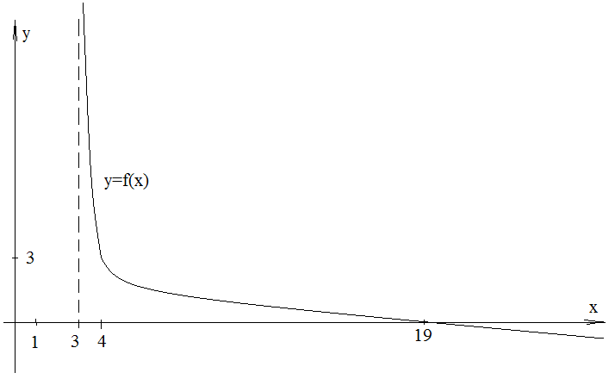

Jellemzés:

Értelmezési tartomány:

Értékkészlet:

Zérushely: A egyenlet megoldása adja. (Ténylegesen )

Szélsőérték: nincs (tehát nem is lehet korlátos függvény, hiszen értékkészlete a teljes valós számhalmaz).

Monotonitás: a függvény szigorú monoton csökkenő az értelmezési tartományán.

Paritás: nem páros és nem páratlan.

Folytonosság: A függvény folytonos az értelmezési tartományán.

(A függvény teljes értelmezési tartományán konvex.)

19.) $y=f\left(x\right)=\frac{3}{5}∙\log_{3}\left(8-x\right)-4$

Végezzünk pozitivitási alaphalmaz feltétel-vizsgálatot a logaritmus argumentumában lévő összegzésre: $8-x>0$ amelyből .

Értéktáblázat:

|  |  |  |  |  |  |
| --- | --- | --- | --- | --- | --- |
|  |  |  |  |  |  |
|  |  |  |  |  |  |
|  |  |  |  |  |  |
|  |  |  |  |  |  |
|  |  |  |  |  |  |

Az alaphalmaz feltétel-vizsgálat közvetlen következményeként adódó értéknél rajzoljunk be egy, a függőleges tengellyel párhuzamos aszimptota-tengelyt.

A függvény grafikonja:

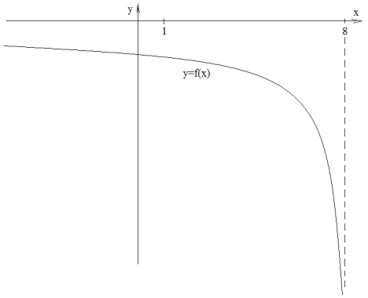

Jellemzés:

Értelmezési tartomány:

Értékkészlet:

Zérushely: A egyenlet megoldása adja. (Ténylegesen )

Szélsőérték: nincs (tehát nem is lehet korlátos függvény, hiszen értékkészlete a teljes valós számhalmaz).

Monotonitás: a függvény szigorú monoton csökkenő az értelmezési tartományán.

Paritás: nem páros és nem páratlan.

Folytonosság: A függvény folytonos az értelmezési tartományán.

(A függvény teljes értelmezési tartományán konkáv.)

20.) $y=f\left(x\right)=-\frac{3}{2}∙\log_{2}\left(5-x\right)+2$

Végezzünk pozitivitási alaphalmaz feltétel-vizsgálatot a logaritmus argumentumában lévő összegzésre: $5-x>0$ amelyből .

Értéktáblázat:

|  |  |  |  |  |  |
| --- | --- | --- | --- | --- | --- |
|  |  |  |  |  |  |
|  |  |  |  |  |  |
|  |  |  |  |  |  |
|  |  |  |  |  |  |
|  |  |  |  |  |  |

Az alaphalmaz feltétel-vizsgálat közvetlen következményeként adódó értéknél rajzoljunk be egy, a függőleges tengellyel párhuzamos aszimptota-tengelyt.

A függvény grafikonja:

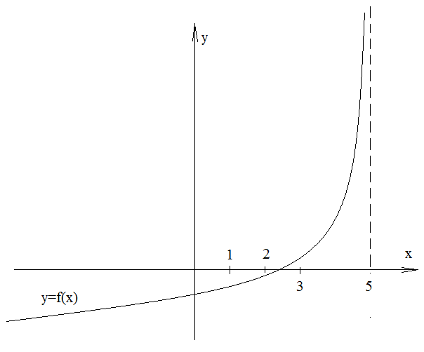

Jellemzés:

Értelmezési tartomány:

Értékkészlet:

Zérushely: A egyenlet megoldása adja. (Ténylegesen )

Szélsőérték: nincs (tehát nem is lehet korlátos függvény, hiszen értékkészlete a teljes valós számhalmaz).

Monotonitás: a függvény szigorú monoton növekedő az értelmezési tartományán.

Paritás: nem páros és nem páratlan.

Folytonosság: A függvény folytonos az értelmezési tartományán.

(A függvény teljes értelmezési tartományán konvex.)

21.) $y=f\left(x\right)=\frac{4}{3}∙\log_{\left(\frac{1}{4}\right)}\left(x+7\right)-4$

Végezzünk pozitivitási alaphalmaz feltétel-vizsgálatot a logaritmus argumentumában lévő összegzésre: $x+7>0$ amelyből .

Értéktáblázat:

|  |  |  |  |  |  |
| --- | --- | --- | --- | --- | --- |
|  |  |  |  |  |  |
|  |  |  |  |  |  |
|  |  |  |  |  |  |
|  |  |  |  |  |  |
|  |  |  |  |  |  |

Az alaphalmaz feltétel-vizsgálat közvetlen következményeként adódó értéknél rajzoljunk be egy, a függőleges tengellyel párhuzamos aszimptota-tengelyt.

A függvény grafikonja:

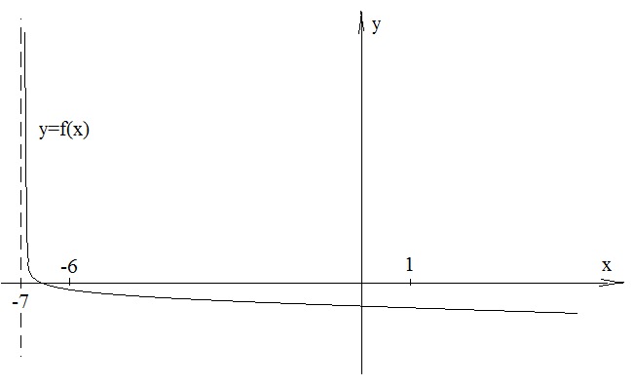

Jellemzés:

Értelmezési tartomány:

Értékkészlet:

Zérushely: A egyenlet megoldása adja. (Ténylegesen )

Szélsőérték: nincs (tehát nem is lehet korlátos függvény, hiszen értékkészlete a teljes valós számhalmaz).

Monotonitás: a függvény szigorú monoton csökkenő az értelmezési tartományán.

Paritás: nem páros és nem páratlan.

Folytonosság: A függvény folytonos az értelmezési tartományán.

(A függvény teljes értelmezési tartományán konvex.)

22.) $y=f\left(x\right)=-\frac{3}{5}∙\log_{\left(\frac{1}{3}\right)}\left(x-4\right)+5$

Végezzünk pozitivitási alaphalmaz feltétel-vizsgálatot a logaritmus argumentumában lévő összegzésre: $x-4>0$ amelyből .

Értéktáblázat:

|  |  |  |  |  |  |
| --- | --- | --- | --- | --- | --- |
|  |  |  |  |  |  |
|  |  |  |  |  |  |
|  |  |  |  |  |  |
|  |  |  |  |  |  |
|  |  |  |  |  |  |

Az alaphalmaz feltétel-vizsgálat közvetlen következményeként adódó értéknél rajzoljunk be egy, a függőleges tengellyel párhuzamos aszimptota-tengelyt.

A függvény grafikonja:

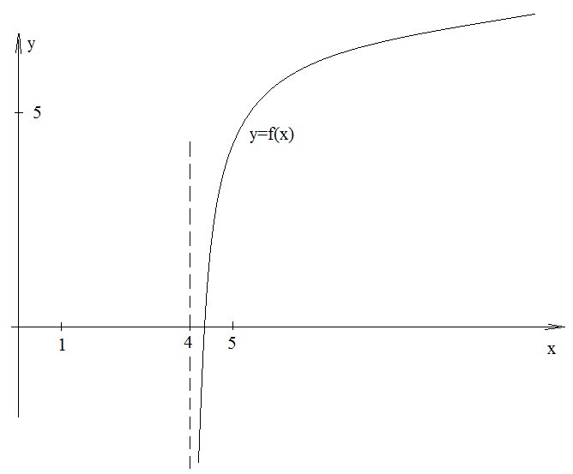

Jellemzés:

Értelmezési tartomány:

Értékkészlet:

Zérushely: A egyenlet megoldása adja. (Ténylegesen )

Szélsőérték: nincs (tehát nem is lehet korlátos függvény, hiszen értékkészlete a teljes valós számhalmaz).

Monotonitás: a függvény szigorú monoton növekedő az értelmezési tartományán.

Paritás: nem páros és nem páratlan.

Folytonosság: A függvény folytonos az értelmezési tartományán.

(A függvény teljes értelmezési tartományán konkáv.)

23.) $y=f\left(x\right)=\frac{2}{5}∙\log_{\left(\frac{2}{3}\right)}\left(5-x\right)-4$

Végezzünk pozitivitási alaphalmaz feltétel-vizsgálatot a logaritmus argumentumában lévő összegzésre: $5-x>0$ amelyből .

Értéktáblázat:

|  |  |  |  |  |  |
| --- | --- | --- | --- | --- | --- |
|  |  |  |  |  |  |
|  |  |  |  |  |  |
|  |  |  |  |  |  |
|  |  |  |  |  |  |
|  |  |  |  |  |  |

Az alaphalmaz feltétel-vizsgálat közvetlen következményeként adódó értéknél rajzoljunk be egy, a függőleges tengellyel párhuzamos aszimptota-tengelyt.

A függvény grafikonja:

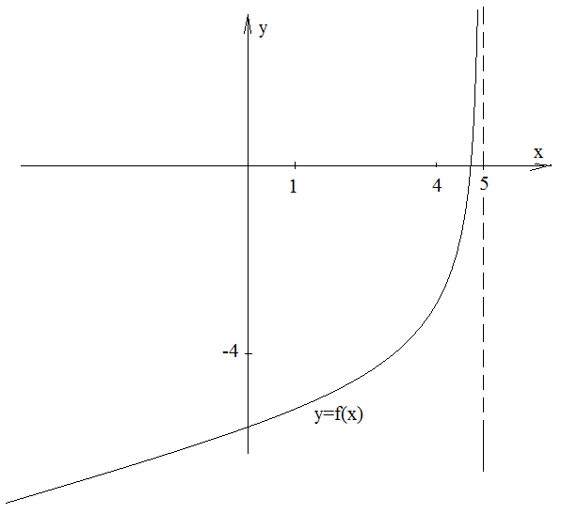

Jellemzés:

Értelmezési tartomány:

Értékkészlet:

Zérushely: A egyenlet megoldása adja. (Ténylegesen )

Szélsőérték: nincs (tehát nem is lehet korlátos függvény, hiszen értékkészlete a teljes valós számhalmaz).

Monotonitás: a függvény szigorú monoton növekedő az értelmezési tartományán.

Paritás: nem páros és nem páratlan.

Folytonosság: A függvény folytonos az értelmezési tartományán.

(A függvény teljes értelmezési tartományán konvex.)

24.) $y=f\left(x\right)=-\frac{5}{3}∙\log_{\left(\frac{1}{2}\right)}\left(8-x\right)+3$

Végezzünk pozitivitási alaphalmaz feltétel-vizsgálatot a logaritmus argumentumában lévő összegzésre: $8-x>0$ amelyből .

Értéktáblázat:

|  |  |  |  |  |  |
| --- | --- | --- | --- | --- | --- |
|  |  |  |  |  |  |
|  |  |  |  |  |  |
|  |  |  |  |  |  |
|  |  |  |  |  |  |
|  |  |  |  |  |  |

Az alaphalmaz feltétel-vizsgálat közvetlen következményeként adódó értéknél rajzoljunk be egy, a függőleges tengellyel párhuzamos aszimptota-tengelyt.

A függvény grafikonja:

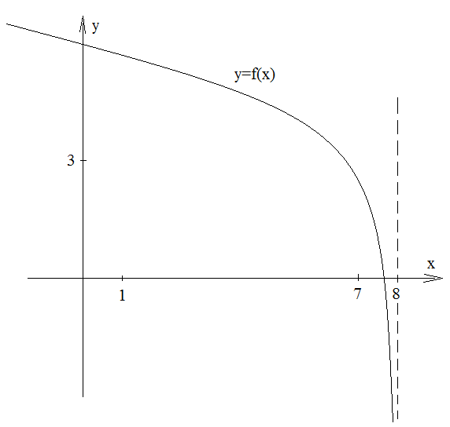

Jellemzés:

Értelmezési tartomány:

Értékkészlet:

Zérushely: A egyenlet megoldása adja. (Ténylegesen )

Szélsőérték: nincs (tehát nem is lehet korlátos függvény, hiszen értékkészlete a teljes valós számhalmaz).

Monotonitás: a függvény szigorú monoton csökkenő az értelmezési tartományán.

Paritás: nem páros és nem páratlan.

Folytonosság: A függvény folytonos az értelmezési tartományán.

(A függvény teljes értelmezési tartományán konkáv.)